实验报告
学 号 | 18020031107 |  | 姓 名 | 余泽芃 | 专业班级 |  | 18计算机
课程名称 | 机器学习 |  |  |  | 学期 |  | 2021年春季学期
任课教师 |  |  | 完成日期 |  |  | 上机课时间
实验名称 |  | 使用最小二乘法实现多元线性回归—波士顿放假预测
一、实验目的
1. 理解多元线性回归方法
2. 使用最小二乘法完成多元线性回归的实现

- 实验内容：
利用多元线性回归从数据集预测波士顿房价
1. 将数据集拆分成训练集（前450个样本）和测试集（后56个样本）
2. 利用多元线性回归模型对训练数据进行拟合，输出系数矩阵和偏置项
3. 对拟合得到的模型在测试集上进行测试，输出测试集上的均方误差

三、实验原理：
系数矩阵的转置乘上系数矩阵后取逆矩阵，再乘上系数矩阵的逆矩阵，最后再乘上结果矩阵，就可以得到拟合后曲线的参数。

四、实验结果：
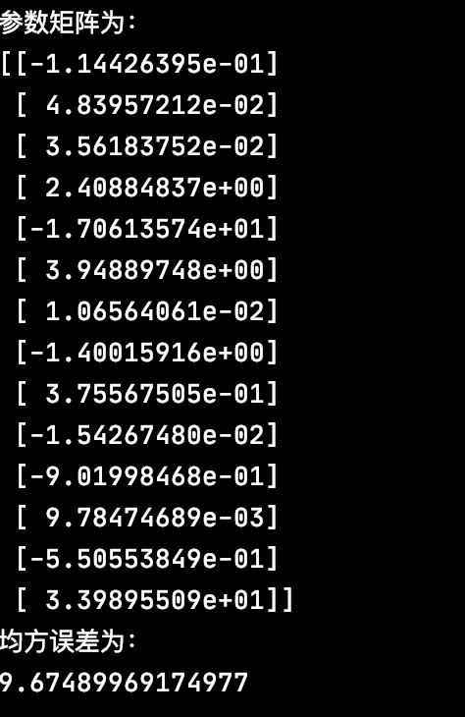

五、心得体会
在实验过程中，我学习了如何用多元线性回归拟合出一个模型，并且学习了如何使用 Jupyter Notebook 编写一个 Python 程序。通过这个实验我初步了解了机器学习的过程，以及如何用代码来实现机器学习。通过对数据集构建模型，然后拟合出一个可以预测结果的模型。其中涉及的一些公式，我只是使用，并不知道它们的完整推导过程，其中这个问题最严重地体现在对一系列变量(列向量)的求微分的公式。

- 关键代码展示
首先利用数据集结合公式求出参数矩阵。

这样就可以利用参数 x1 和结果 y1 求解出拟合后曲线的参数 w ，然后再用这个参数进行测试，计算出均方误差。

